Всероссийский конкурс юных исследователей окружающей среды имени Б.В. Всесвятского.

Номинация: «Юные исследователи»
«Зоология и экология позвоночных животных»

Изучение условий обитания и гнездования ласточек – береговушек за Полярным кругом.

Автор: Душарина Дарья Алексеевна, МБОУ Тазовская СОШ, 7 класс,
объединение «Эврика»
Руководитель: Кунин Сергей Анатольевич МБОУ Тазовская СОШ, педагог дополнительного образования
Тазовский район пос. Тазовский Ямало-Ненецкого автономного округа

2023
Содержание.

- Введение. стр. 3
- Цель и задачи исследования стр. 4
- Методы исследования стр. 4
- Основные сведения о ласточках-береговушках. стр. 4
- Исследование с помощью эндоскопа состояния гнезд-норок ласточек-береговушек в поселке Тазовский стр. 4
- Анализ температурных условий гнездования ласточек береговушек
стр. 7
- Выводы по исследовательской работе стр. 8
- Литература и источники стр. 9

Введение.
Я, Душарина Дарья, занимаюсь в школьном научно-исследовательском центре Тазовской СОШ «Перспектива» третий год. На прошлогоднем конкурсе я представляла работу «Изучение условий обитания ласточек-береговушек за Полярным кругом», где провела исследования двух колоний в поселке Тазовский и пришла к следующим выводам:
- В колонии речного порта поселка Тазовский (67°29’ c.ш.) весной 2021 года мы обнаружили 88 гнезд береговушек. Глубина норок составляла от 60 см до 1 метра. При горизонтальном проколе щупа длиной 2,4 метра многолетняя мерзлота не обнаружена. В результате обильных летних осадков произошел масштабный оползень, после которого уцелело 18 гнезд-норок.
- Во второй колонии, расположенной на трассе лыжной базы (67°28’ c.ш.) мы насчитали всего 12 норок. Размеры входных отверстий норок составили 10-12 см в высоту и 8-12 см в ширину. Глубина норок не превышала 33 см. Многолетняя мерзлота по горизонтальной плоскости находится рядом в 90 см от вертикали обрыва.
- Основными причинами прилета ласточек береговушек в полярную зону Западной Сибири являются:
- потепление климата и таяние многолетней мерзлоты;
- обильная кормовая база (достаточное количество насекомых);
- мягкий песчаный грунт, позволяющий быстро строить гнезда.
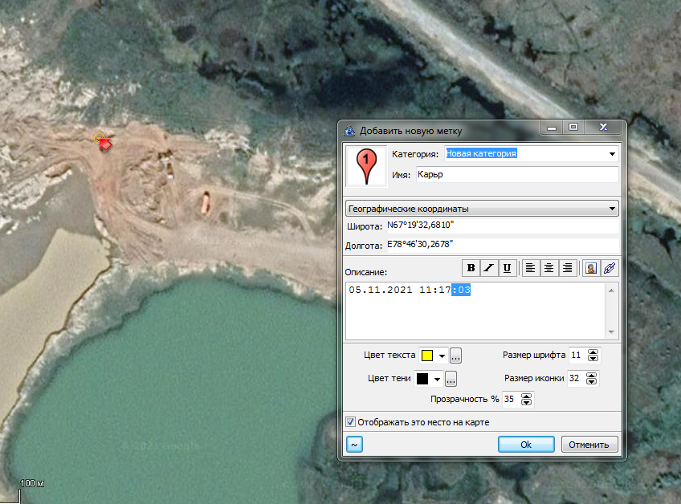
В прошлом году в карьере, расположенном в пойме реки Вэсако-Яха (67°19’ c.ш.), была обнаружена большая колония береговушек. Было принято решение исследовать с помощью эндоскопа (видеоскопа) гнезда-норки ласточек береговушек во всех колониях с целью изучения их устройства.

Фото 1. Карьер в пойме реки Вэсако-Яха.

Гипотеза.
Глобальное потепление климата, таяние многолетней мерзлоты создают необходимые условия для перемещения зон произрастания растений, смены и расширения ареалов обитания птиц, животных и насекомых. Не исключением в этой цепочке естественного преобразования природы являются ласточки-береговушки.
Цель исследования.
Цель работы – изучение условий обитания и гнездования ласточек-береговушек в Заполярной зоне Западной Сибири.
Задачи исследования:
- Изучить устройство гнезд – норок ласточек-береговушек с помощью эндоскопа.
- Исследовать климатические условия обитания ласточек береговушек летом 2022 года.
- Сделать выводы по проведенной исследовательской работе.
Методы исследования.
Для достижения выбранной цели было принято решение изучить литературу и электронные ресурсы. Сделать собственные наблюдения и зафиксировать их. Для проведения исследований мы использовали следующие инструменты и оборудование: эндоскоп eMastiff 7mm, мобильный телефон Ayfon для записей содержимого гнезд ласточек береговушек, щуп Непра длиной 2,4 м для проверки глубины залегания мерзлоты, фотоаппарат Sony, рулетка для измерения линейных размеров гнезд и квадрокоптерMavic 2Pro для исследования гнезд ласточек-береговушек в карьере поймы реки Вэсако-Яха.
С помощью школьной автоматической метеостанции был получен график летних температур окружающей среды, по которому по которому мы определяли предположительные даты периода кладки и высиживания яиц, выкармливаниие и взросление птенцов ласточек береговушек.

Основные сведения о ласточках-береговушках.
Научная классификация:
Домен: Эукариоты; Царство: Животные; Тип: Хордовые; Класс: Птицы; Отряд: Воробьинообразные; Семейство: Ластачковые; Род: Береговые ласточки; Вид: Береговушки . Международное научно название Riparia – riparia (Linnaeus 1758)
Охранный статус: CR, EN, VU - угрожаемые с минимальным риском.

Исследование с помощью эндоскопа состояния гнезд-норок ласточек-береговушек в поселке Тазовский.

В сентябре 2022 года мы провели две полевые практические работы с целью изучения гнезд-норок ласточек-береговушек с помощью эндоскопа.

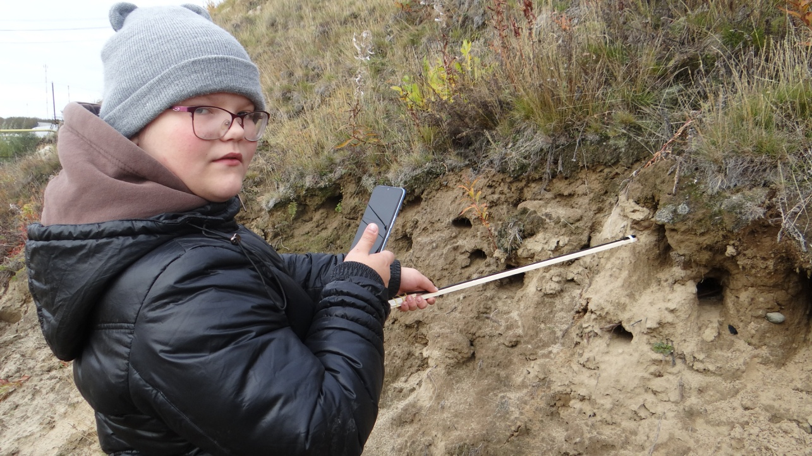

Фото 2. Исследование гнезд-норок с помощью эндоскопа.

На фото 3 и фото 4 представлено содержимое гнезд в колонии речного порта осенью 2022 года. В гнездах мы обнаружили: пух ласточек, веточки, перья других птиц, вероятно чаек. Все эти предметы служили для обогрева гнезда. В колонии речного порта осенью 2022 года мы насчитали 52 гнезда. 15 из них оказались пустыми, вероятно ласточки меняли свое решение по устройству гнезд и перелетали в более удобные места.

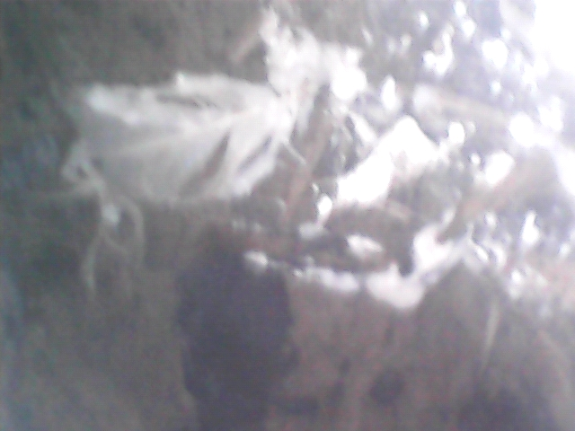
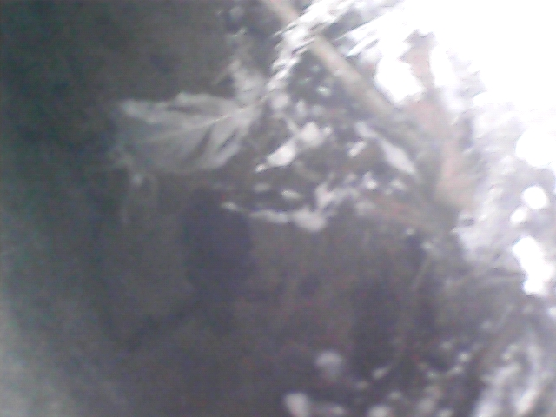

Фото 3,4. Содержимое гнезд-норок снятое камерой эндоскопа.

В этом году была обнаружена колония ласточек на берегу реки Таз в 350 метрах от исследуемой колонии. В этой колонии фото 5 мы насчитали 51 гнездо. Мерзлый грунт в этом месте отсутствует, глубина норок от 60 см до 1 метра. Не во все норках были обустроены гнезда. 20 гнезд оказались пустыми Местные собаки раскопали 3 гнезда.
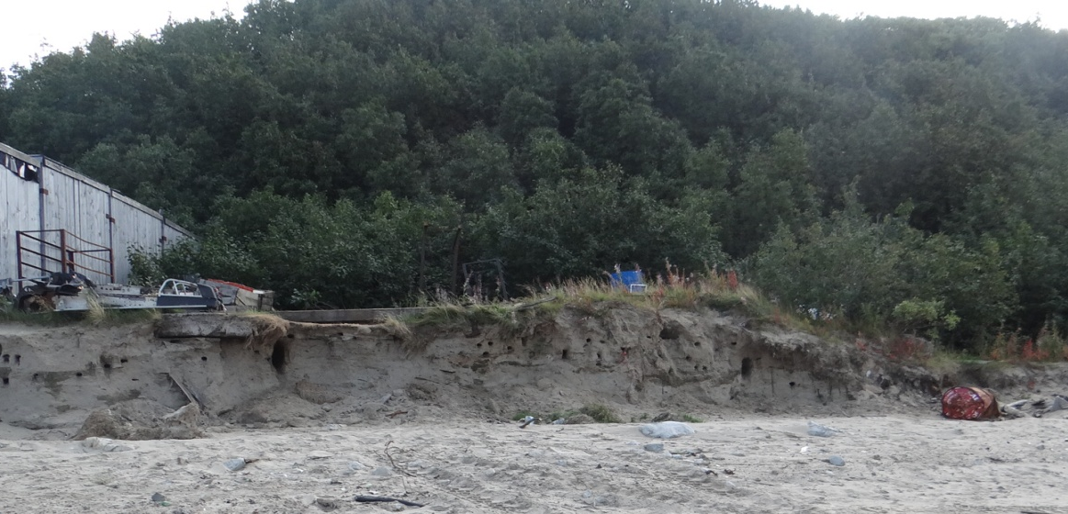

Фото 5. Колония ласточек на берегу реки Таз.
8 октября 2022 года состоялась однодневная исследовательская экспедиция в карьер поймы реки Вэсако-Яха. При помощи квадрокоптера Mavic 2Pro был совершен облет обрыва карьера. Здесь в прошлом году была обнаружена большая колония ласточек. В этом году после облета квадрокоптера гнезд не было обнаружено. На фото 6, особенно в левой части снимка, видно, что из-за потепления климата мерзлота растаяла на большие глубины и увеличилась влажность грунта, который превратился в плывун. В этих условиях ласточки гнездоваться не будут. Таким образом, потепление климата приводит к отрицательным последствиям в местах обитания ласточек-береговушек, сокращая пригодные угодья для их размножения.
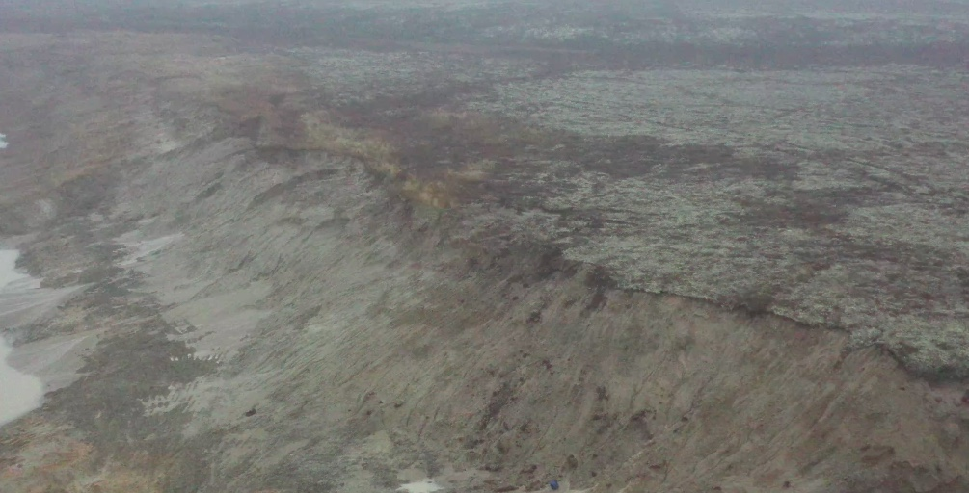

Фото 6. Обрыв карьера с переувлажненным грунтом.

Анализ температурных условий гнездования ласточек береговушек в 2022 году.
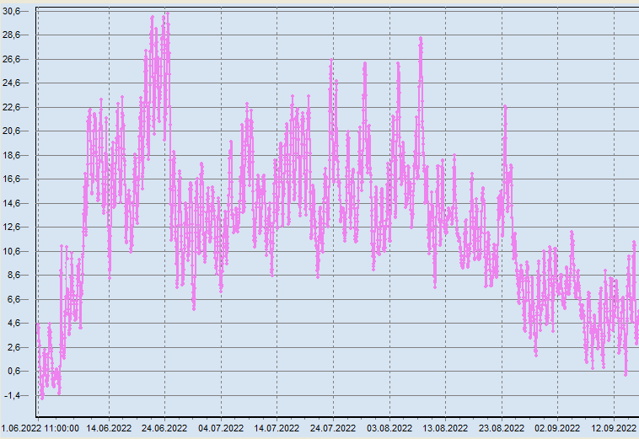

График 1. Запись летних температур летом 2022 года школьной автоматической метеостанцией.

Лето 2022 года как всегда стабильно-прохладное, не смотря на 30 градусную дневную температуру в последнее декаде июня. Ночные температуры опускались до 6,6 Сº (см. график 1). Не смотря на стабильно – прохладные температуры ласточки-береговушки вполне успевают в этих условиях вывести и взрастить птенцов.
В наших условиях, ласточки береговушек высиживают птенцов 14-16 дней. На яйцах сидят оба родителя. Период высиживания в наших условиях с 20 июня по 6 июля наблюдались самые теплые дни и ночи от 30,6 С° до 12,6 С°. В период взросления птенцов, примерно 6 июля по 27 июля, температура окружающей среды составляла +28…+14 С° днем и +12…+6 С°.
Таким образом, в наших заполярных условиях ласточки-береговушки высиживают птенцов с 20 июня по 6 июля. С 6 июля до 27 июля проходит взросление птенцов. К 1 августа все птенцы становятся на крыло и ласточки- береговушки начинают улетать на юг.
25.09.2023 и 13.10.2023 года прошли полевые практические работы, в результате которых, была обнаружена новая колония ласточек береговушек. Результаты этих исследований готовятся к следующим конкурсам. Работа по изучению обитания ласточек береговушек продолжается.

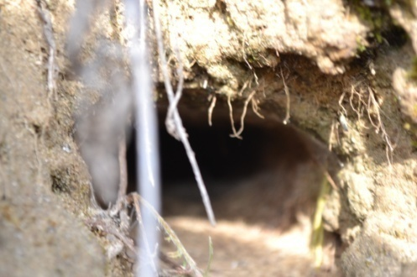
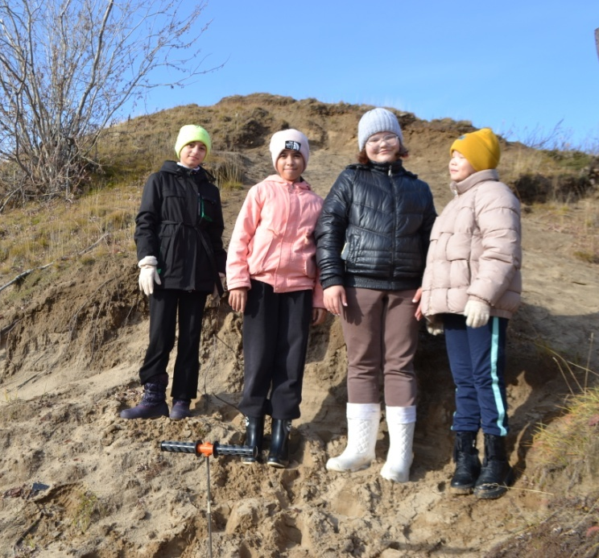

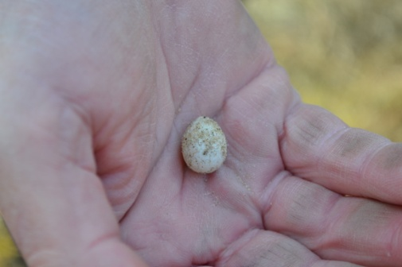

Фото 7,8,9. Изучение новой колонии ласточек береговушек в раоне аэропорта поселка Тазовский.

Выводы по исследовательской работе.
В колонии речного порта осенью 2022 года мы насчитали 52 гнезда. 15 из них оказались пустыми, вероятно ласточки меняли свое решение по устройству гнезд и перелетали в более удобные места. В гнездах этой колонии с помощью эндоскопа мы обнаружили: пух ласточек, веточки, перья других птиц, вероятно чаек. Все эти предметы служили для обогрева гнезда.
В этом году была обнаружена новая колония ласточек на берегу реки Таз, где насчитывалось 51 гнездо. Мерзлый грунт отсутствует, глубина норок от 60 см до 1 метра. Не во все норках были обустроены гнезда. 20 гнезд оказались пустыми Местные собаки раскопали 3 гнезда.
В прошлом году в карьере поймы реки Вэсако-Яха была обнаружена большая колония ласточек-береговушек. Облет 08.10.2022 г. квадрокоптером обрыва карьера показал, что из-за таяния мерзлоты грунт по обрыву карьера сильно увлажнился и местами превратился в плывун. В таких условиях ласточки не могут устраивать себе гнезда.
Анализ летних температур окружающей среды показал, что в период высиживания яиц с 20 июня по 6 июля наблюдались самые теплые дни и ночи от 30,6 С° до 12,6С°. В период взросления птенцов, с 6 июля по 27 июля, температура окружающей среды составляла +28…+14С° днем и +12…+6 С°. К 1 августа все птенцы становятся на крыло и ласточки- береговушки начинают улетать на юг.

Литература и источники

Береговушка: птица, которая строит гнезда-туннелиhttps://libertempo.ru/lastochka-beregovushka/

Душарина Дарья. «Изучение условий обитания ласточек-береговушек за Полярным кругом». V Ямало-Ненецкий окружной тур Всероссийского конкурса исследовательских работ учащихся«Тропой открытий В.И.Вернадского» 2021 г.
- Ласточка-береговушка охватила землю Ямала. https://vk.com/wall-101919888_153288
- Пасхальный С.П. Береговушка Rapiriarapipiaна реке Щучьей (Южный Ямал) https://cyberleninka.ru/article/n/beregovushka-riparia-riparia-na-reke-schuchiey-yuzhnyy-yamal/viewer

